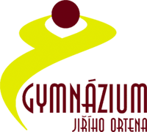
GYMNÁZIUM JIŘÍHO ORTENA
Jaselská 932, Kutná Hora, 284 80

Přihláška ke studiu dalšího cizího jazyka V3A

Přihlašuji se ke studiu druhého cizího jazyka (od kvarty):
Nabídka: francouzský jazyk, nebo německý jazyk

Jméno, příjmení | Petr Novotný
Další cizí jazyk | Německý jazyk
V Kutné Hoře dne | 3.4.2009
Podpis | xxx

